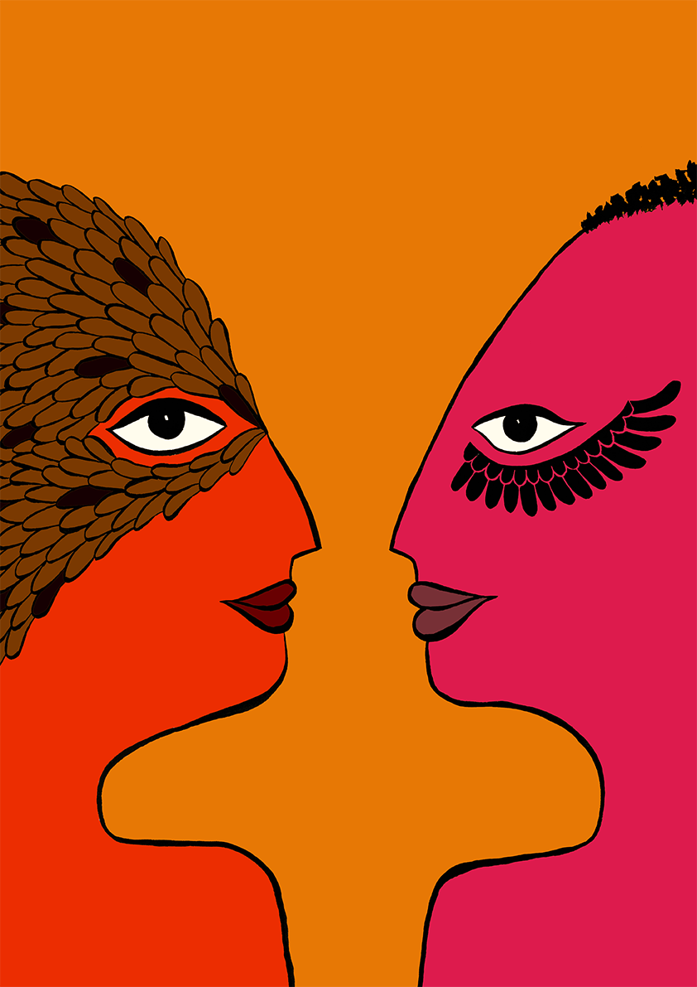
V. Topaketak
Fundamentalismo politiko, ekonomiko, erlijioso eta kulturalen inpaktua sexu- eta ugalketa-eskubideetan
Bi egun fundamentalismoen aurreko erresistentziak eta borroka-estrategiak bir-pentsatu, bir-irudikatu eta bir-abiatzeko
Azaroaren 28an eta 29an “Fundamentalismo politiko, ekonomiko, erlijioso eta kulturalen inpaktua sexu- eta ugalketa-eskubideetan” V. Topaketak egingo dira Donostian. Psikologia Fakultateak eta Hezkuntza, Filosofia eta Antropologia Fakultateak partekatzen duten Areto Nagusian egingo dira, UPV/EHUren Donostiako Campusean (Tolosa hirib. 70). Aurtengoan, Medicus Mundi Gipuzkoak baditu erakunde antolatzaile berriak bere ondoan. Movimiento Manuela Ramos ohikoaz gain, CREA antolakunde feminista (Medicus Mundi Gipuzkoak berarekin lan egiten du Indian), UKS (Unibertsitate Kritikoa Sarea) eta UPV/EHU ari dira lankidetzan edizio honetan.
Topaketen bosgarren edizio honetarako, CREAk Nepalen, apirilean, egin zuen “Rethink, Reimagine, Reboot” (“Bir-pentsatu, Bir-irudikatu, Bir-abiatu”) biltzarra hartu da erreferentziatzat. Goiburuak berak dioenez, topaketa hauen asmoa ere bada espazio bat izatea politika eta erresistentzia birpentsatzeko, aldaketa eta eraldaketa berrirudikatzeko, eta borroka-estrategiak berrabiatzeko; kasu honetan, fundamentalismo batzuek zein besteek pertsonen eskubideetan duten inpaktuei dagokienez eta, zehazki, haien sexu-eskubideetan eta ugalketa-eskubideetan.
NAZIOARTEKO HIZLARI ENTZUTETSUAK
Aurten, izen ezaguneko parte-hartzaileak egongo dira, hala nola Aura Lolita Chávez –aktibista eta lider indigena baliabide naturalen aldeko borrokan, Guatemalakoa–, Dolores Juliano –antropologoa eta ikertzaile feminista, argentinarra jatorriz–, Njeri Gateru –Kenyako Gay eta Lesbianen Giza Eskubideen Batzorde Nazionaleko zuzendari exekutiboa–, edo Agnieszka Król –poloniar aktibista eta ikertzaile feminista–, beste askoren artean.
Anima zaitez, eta politika eta erresistentzia BIR-PENTSATU, aldaketa eta eraldaketa BIR-IRUDIKATU, eta borroka-estrategiak BIR-ABIATU! Zure zain egongo gara! Izena ematea doakoa da. LEKU MUGATUAK!
PROGRAMA
INSKRIPZIO ORRIA
Tel:943404740
E.mail: educ.gipuzkoa@medicusmundi.es Web: www.medicusmundigipuzkoa.eus
#Birpentsatu #Birirudikatu #Birrabiabiatu #TopaketaFundamentalismoak

